РОСТОВСКАЯ ОБЛАСТЬ
МУНИЦИПАЛЬНОЕ ОБРАЗОВАНИЕ
«МОРОЗОВСКИЙ РАЙОН»

СОБРАНИЕ ДЕПУТАТОВ МОРОЗОВСКОГО РАЙОНА

РЕШЕНИЕ

Об утверждении генерального плана
Вольно-Донского сельского поселения»

Принято  Собранием депутатов |  | 02 ноября 2020 года

В соответствии с Градостроительным кодексом Российской Федерации, частью 4 статьи 15 Федерального закона Российской Федерации от 6 октября 2003 года № 131-ФЗ «Об общих принципах организации местного самоуправления в Российской Федерации», Уставом муниципального образования «Морозовский район», Собрание депутатов Морозовского района

РЕШИЛО:

1. Утвердить генеральный план Вольно-Донского сельского поселения согласно приложению к настоящему решению.
2. Настоящее решение вступает в силу со дня его официального опубликования и подлежит размещению на официальном сайте Администрации Морозовского района.
3. Контроль за исполнением настоящего решения возложить на постоянную комиссию Собрания депутатов Морозовского района по строительству, жилищно-коммунальному хозяйству, транспорту, дорожной деятельности и аграрным вопросам (Любченко А.В.).

Председатель Собрания депутатов-
глава Морозовского района В.Н.Болдырев

г. Морозовск
02 ноября 2020 года
№ 580

Приложение к решению Собрания
депутатов Морозовского района
«Об утверждении генерального плана
Вольно-Донского сельского поселения»

РОСТОВСКАЯ ОБЛАСТЬ
МУНИЦИПАЛЬНОЕ ОБРАЗОВАНИЕ "МОРОЗОВСКИЙ РАЙОН"
МУНИЦИПАЛЬНОЕ ОБРАЗОВАНИЕ "ВОЛЬНО-ДОНСКОЕ СЕЛЬСКОЕ ПОСЕЛЕНИЕ"

ГЕНЕРАЛЬНЫЙ ПЛАН МУНИЦИПАЛЬНОГО ОБРАЗОВАНИЯ
«ВОЛЬНО-ДОНСКОЕ СЕЛЬСКОЕ ПОСЕЛЕНИЕ»

ТОМ I

ПОЛОЖЕНИЕ О ТЕРРИТОРИАЛЬНОМ ПЛАНИРОВАНИИ

2020
СОДЕРЖАНИЕ
I. ОБЩИЕ ПОЛОЖЕНИЯ…………..................……………………………………………2
II. Cведения о видах, назначении и наименованиях планируемых для размещения объектов местного значения СЕЛЬСКОГО поселенИЯ их основные характеристики, их местоположение………................................................................…………………7
III. Параметры функциональных зон, сведения о планируемых для размещения в них объектах федерального значения, объектах регионального значения, объектах местного значения, за исключением линейных объектов…………….............………………………..8
IV. ПРИЛОЖЕНИЯ. УТВЕРЖДАЕМАЯ ЧАСТЬ…………..............…………………….16

I. Общие положения

Проект внесения изменений в Генеральный план муниципального образования «Вольно-Донское сельское поселение» разработан на основании постановления Администрации Морозовского района от 23.01.2020 № 42 «О выполнение проектов внесения изменений в генеральные планы, правила землепользования и застройки городского и сельских поселений Морозовского района Ростовской области в части подготовки сведений по координатному описанию границ населенных пунктов и сведений о границах территориальных зон» в соответствии со ст. 23 Градостроительного Кодекса Российской Федерации, приказом Минэкономразвития от 09.01.2018 № 10 «Об утверждении Требований к описанию и отображению в документах территориального планирования объектов федерального значения, объектов регионального значения, объектов местного значения и о признании утратившим силу приказа Минэкономразвития России от 7 декабря 2016 г. N793».
Проект внесения изменений в Генеральный план муниципального образования «Вольно-Донское сельское поселение» разработан в соответствии со Схемой территориального планирования Ростовской области, утвержденной постановлением Администрации Ростовской области от 21.12.2007 № 510 (в редакции постановления Правительства Ростовской области от 24.04.2015 №288), Схемой территориального планирования Морозовского района, утвержденной решением Собрания депутатов Морозовского района Ростовской области от 23.12.2011г. № 510, нормативными и правовыми актами Российской Федерации.
При подготовке проекта внесения изменений в Генеральный план поселений учитывались основные решения Генерального плана муниципального образования «Вольно-Донское сельское поселение», выполненного Государственным автономным учреждением Ростовской области «Региональный институт территориально - градостроительного проектирования» в 2011 году и утвержденного решением Собрания депутатов Вольно-Донского сельского поселения от 22.08.2012 №93.
Основными целями проекта внесения изменений в Генеральный план муниципального образования «Вольно-Донское сельское поселение» являются:
- приведение материалов генерального плана в соответствие с требованиями статьи 23 Градостроительного кодекса Российской Федерации;
- уточнение перечня планируемых объектов капитального строительства местного значения для размещения на территории сельского поселения с отображением их местоположения и основных характеристик в соответствии с Требованиями к описанию и отображению в документах территориального планирования объектов федерального значения, объектов регионального значения, объектов местного значения (утв. приказом Минэкономразвития России от 09.01.2018 № 10);
- приведение материалов генерального плана поселения в соответствие с требованиями размещения в федеральной государственной информационной системе территориального планирования;
- уточнение границ населенных пунктов, входящих в состав сельского поселения;
- уточнение границ функциональных зон и параметров их планируемого развития, определенных генеральным планом поселения, в соответствии со сложившейся планировкой территории и существующим землепользованием.

Площадь Вольно-Донского сельского поселения – 28 459,04. га.

Параметры социально-экономического развития территории Вольно-Донского сельского поселения не меняются.
Мероприятия в рамках срока реализации генерального плана поселений
1. Обеспечение качества среды обитания за счет формирования полноценной градостроительной среды населенных пунктов, включающей сеть объектов социальной и инженерной инфраструктуры, способных обеспечить весь комплекс повседневных услуг;
- проектом предусматривается упорядочение кварталов существующей застройки населенных пунктов, намечаются территории для нового строительства 1-3-этажной индивидуальной усадебной жилой застройки, планировочно увязанные и органично дополняющие сложившуюся планировочную структуру;
- упорядочение использования территорий земельных участков, находящихся в границах прибрежных защитных полос прудов, реки Сухой в соответствии с Водным кодексом РФ.

2. Уточнение проектных границ населенных пунктов сельского поселения

3. Уточнение границ функциональных зон территории поселения и населенных пунктов - определения границ территориальных зон по превалирующим функциям и установление параметров их использования.

3. Развитие социальной инфраструктуры до нормативного уровня обеспеченности жителей объектами социально гарантированного уровня обслуживания ( детскими дошкольными и общеобразовательными учреждениями, объектами здравоохранения, объектами культуры и т.д.), что позволит повысить качество жизни жителей поселения.

4. Сохранение и развитие природно-рекреационных пространств поселения – элементами природно-рекреационной среды поселения являются территории лесных насаждений, озелененные территории водоохранных зон реки Сухой, прудов, естественная степная и кустарниковая растительность балочной сети. Сельскохозяйственные угодья в системе природного комплекса занимают промежуточное положение. С одной стороны они являются хозяйственно освоенными и преобразованными территориями, с другой - способствуют поддержанию экологического равновесия в целом благодаря высокому проценту озеленения.

5. Развитие транспортной системы поселения планируется за счет реконструкции сети основных улиц и дорог местного значения, что обеспечит улучшение транспортных связей как внутри самого поселения, так и с другими поселениями Морозовского и Тацинского района.

6. Развитие производственных территорий за счет реанимирования, упорядочения и благоустройства территорий существующих производственных и коммунально-складских предприятий и резервирование вблизи населенных пунктов территорий для планируемого размещения предприятий по первичной переработке сельскохозяйственной продукции, малого бизнеса, предпринимательства, объектов строительного комплекса, предприятий коммунально-складского назначения.

7. Комплекс мероприятий по оздоровлению экологической обстановки
- поэтапное закрытие и рекультивация свалок ТБО;
-строительство на территории поселения планируемого межмуниципального экологического отходоперерабатывающего комплекса (МЭОК) районного значения;
- расчистка и благоустройство береговой полосы р. Сухой и прудов, осуществление мероприятий по углублению и расчистке дна водоемов.
- проведение мероприятий по укреплению территорий подверженных оврагообразованию;
- соблюдение шумозащитных мероприятий в жилой застройке, находящейся в зонах шумового дискомфорта от железной дороги и военного аэродрома.

8. Мероприятия по развитию инженерно-технической инфраструктуры.

В целях развития систем инженерно-технического обеспечения Вольно-Донского сельского поселения проектом генерального плана предлагается перечень мероприятий по территориальному планированию. Очередность и сроки выполнения работ по развитию систем инженерно-технического обеспечения определяются администрацией поселения в перечне мероприятий по реализации генерального плана с учетом программы социально-экономического развития поселения, возможностей финансирования и планов строительства объектов жилищного, коммунально-бытового и производственного назначения.
Расчеты нагрузок всех видов инженерно-технического обеспечения территорий, выполненные по удельным и укрупненным показателям, являются предварительными и подлежат уточнению на последующих стадиях проектирования: при выполнении документации по планировке территорий и разработке проектной документации на строительство.

Этапы реализации или первоочередные мероприятия.

Первоочередными мероприятиями генерального плана является развитие социальной инфраструктуры до нормативного уровня обеспеченности жителей объектами социально гарантированного уровня обслуживания ( детскими дошкольными и общеобразовательными учреждениями, объектами здравоохранения, объектами культуры и т.д.), что позволит повысить качество жизни жителей поселения.
.

II. Cведения о видах, назначении и наименованиях планируемых для размещения объектов местного значения СЕЛЬСКОГО поселенИЯ их основные характеристики, их местоположение
№ п/п | Наименование объекта | Характеристика объекта | Местоположение | Статус | ЗОУИТ* | Функциональная зона
Объекты образования
Детские дошкольные учреждения
1 | - | - | - | - | - | -
 | Общеобразовательные школы
1 | - | - | - | - | - | -
Объекты здравоохранения
1 | - | - | - | - | - | -
Объекты физкультуры и массового спорта
1 | Плоскостные физкультурно-спортивные сооружения  Площадка для  мини-футбола | 1008 м2 | х. Сибирьки | П** |  | Зоны рекреационного назначения
Объекты инженерной инфраструктуры
1 | - | - | - | - | - | -

Автомобильные дороги местного значения, объекты транспортной инфраструктуры
1 | - | - | - | - | - | -

*ЗОУИТ – зоны с особыми условиями использования территории
П** – планируемый к размещению, Р** – планируемый к реконструкции

III. Параметры функциональных зон, сведения о планируемых для размещения в них объектах федерального значения, объектах регионального значения, объектах местного значения, за исключением линейных объектов

На основе анализа основных направлений развития сельского поселения, современной системы использования территории, формирующих структурно-планировочную организацию сельского поселения, в проекте генерального плана определено функциональное зонирование территории -деление территории на зоны при градостроительном планировании развития территории с определением видов преобладающего функционального использования установленных зон.
Функциональное использование (функциональное назначение) территории -установленное планировочной градостроительной документацией направление использования территории с учетом ограничений для осуществления определенных видов деятельности. Территория относится к одному из типов функциональных зон, если более 25% его площади занимают участки обозначенного назначения.
Режим использования территории - определенная планировочной градостроительной документацией совокупность ограничений и предпочтений, обуславливающих ее использование в соответствии с функциональным назначением.
Установленное функциональное назначение территорий существующей застройки и территорий, предлагаемых к освоению, является юридическим инструментом использования территории при осуществлении градостроительной деятельности
Четкость функционального зонирования связана с необходимостью практического осуществления регулирования градостроительной и строительной деятельности, особенно сейчас, в условиях изменения системы управления и структуры собственности.
Эффективность использования территории влияет на систему налогообложения недвижимости на основе ее рыночной стоимости и предполагает проведение оценки земельных участков, расположенных на них зданий и сооружений с позиций их будущего разрешенного использования, что напрямую связано с правовым зонированием.
В генеральном плане предлагается уточнение состава и положения зон функционального использования, что предполагает более качественное преобразование среды и, как следствие, повышение стоимости земельных участков.
Границы функциональных зон определены с учетом границ сельского поселения, границ населенных пунктов, естественных границ природных объектов, основных транспортных магистралей и границ земельных участков.
Функциональные зоны служат основой для определения территориальных зон в документе градостроительного зонирования и разработки градостроительных регламентов.

№  п/п | Наименование показателя | Показатель, га
1 | Общая площадь функциональных зон в границах Вольно-Донского сельского поселения, в том числе | 28 459,04
2 | - площадь функциональных зон вне границ населенных пунктов Вольно-Донского сельского поселения | 27 927,24
3 | - площадь функциональных зон в границах населенных пунктов Вольно-Донского сельского поселения | 531,8

ФУНКЦИОНАЛЬНЫЕ ЗОНЫ, РАСПОЛОЖЕННЫЕ ВНЕ ГРАНИЦ НАСЕЛЕННЫХ ПУНКТОВ
Площадь функциональных зон вне границ населенных пунктов составляет 27 927,24 га.
В пределах Вольно-Донского сельского поселения выделены следующие функциональные зоны:
Зоны сельскохозяйственного использования
К зонам сельскохозяйственного использования относятся территории сельскохозяйственных угодий:
- пашни;
- естественные кормовые угодья (пастбища);
- многолетние насаждения (лесополосы, территории лесного фонда);
а также территории предприятий для производства, хранения и первичной переработки сельскохозяйственной продукции и объектов инженерной инфраструктуры, связанных с обслуживанием основной функции.

Наименование зон | Площадь зон, га
Зоны сельскохозяйственного использования | 27 458,88

Зоны акваторий

Зона акватории представляет собой территорию, занятую водными объектами. Регламент использования и параметры данных территорий определены Водным кодексом Российской Федерации.
Наименование зон | Площадь зон, га
Зоны акваторий | 141,21
Зоны транспортной инфраструктуры
К зонам транспортной инфраструктуры относятся территории объектов железнодорожного транспорта с включением объектов инфраструктур, связанных с обслуживанием основной функции, территории объектов транспортной инфраструктуры сельского поселения.
Наименование зон | Площадь зон, га
Зоны транспортной инфраструктуры | 293,91
Зоны режимных территорий
В зонах режимных территорий размещаются военные и специальные объекты, воинские части, предприятия, организации, учреждения, для функционирования которых установлены дополнительные меры безопасности.
Наименование зоны | Площадь зоны, га
Зоны режимных территорий | 2,24

Зоны специального назначения

В границах данной зоны предусматривается размещение зоны складирования и захоронения отходов, озеленение территорий санитарно-защитных зон объектов спецназначения и производственных объектов.
Наименование зон | Площадь зон, га
Зона складирования и захоронения отходов | 31
Зоны специального назначения, всего | 31

ФУНКЦИОНАЛЬНЫЕ ЗОНЫ В ГРАНИЦАХ НАСЕЛЕННЫХ ПУНКТОВ
Площадь функциональных зон в границах населенных пунктов Вольно-Донского сельского поселения составляет 531,8 га.
В качестве параметров функциональных зон применены показатели:
- этажность (число надземных этажей);
- площадь зоны.
В границах населенных пунктов Вольно-Донского сельского поселения проектом предлагаются следующие функциональные зоны:
Жилые зоны
В границах жилых зон предусматривается размещение преимущественно объектов жилого назначения различного типа (индивидуальные жилые дома; блокированные; малоэтажные многоквартирные жилые дома; отдельно стоящие, встроенные или пристроенные объекты социального и культурно-бытового назначения; объекты коммерческого назначения; культовые объекты; гаражи и стоянки для хранения легковых автомобилей.

Наименование зон | Этажность | Площадь зон, га
Зона застройки индивидуальными жилыми домами | 1-3 | 305,84
Жилые зоны, всего |  | 305,84
Общественно-деловые зоны
В границах данных зон предусматривается размещение объектов делового, торгового, общественного и коммерческого назначения.
Наименование зоны | Этажность | Площадь зон, га
Зона многофункциональной общественно-деловой застройки | 1-3* | 4,22
Зона специализированной общественной застройки** |  | 4,19
Общественно-деловые зоны, всего |  | 8,41
*Этажность уточняется в градостроительных регламентах Правил землепользования и застройки
**В границах зоны специализированной общественной застройки предусматривается размещение дошкольных образовательных учреждений, общеобразовательных организаций, организаций дополнительного образования, объектов здравоохранения, объектов физической культуры и массового спорта. Параметры для данных территорий устанавливаются градостроительными регламентами Правил землепользования и застройки, нормами расчета учреждений и предприятий обслуживания местных нормативов градостроительного проектирования муниципального образования.
Производственные зоны, зоны инженерной и транспортной инфраструктур
В границах данной зоны предусматривается размещение производственных предприятий, требующих установления санитарно-защитных зон; коммунальных и складских объектов, объектов жилищно-коммунального хозяйства, сооружений и коммуникаций железнодорожного, автомобильного транспорта, связи, инженерных коммуникаций.
Наименование зон | Площадь зон, га
Производственная зона | 1,76
Коммунально-складские зоны | 1,78
Зона инженерной инфраструктуры | 4,8
Зоны транспортной инфраструктуры | 1,01
Производственные зоны, зоны инженерной и транспортной инфраструктур, всего | 9,35
Иные зоны ( зоны улично-дорожной сети)
В границах данных зон предлагаются к размещению дороги, проезды, велосипедные дорожки, автостоянки, остановочные комплексы, зеленые насаждения общего пользования, объекты инженерной и транспортной инфраструктур, элементы благоустройства территории.
Наименование зоны | Площадь зон, га
Иные зоны (зоны улично-дорожной сети) | 65,85
Зоны сельскохозяйственного использования
В границы зоны сельскохозяйственного использования включены территории сельскохозяйственных угодий:
- пашни;
- естественные кормовые угодья (пастбища);
а также территории предприятий для производства, хранения и первичной переработки сельскохозяйственной продукции и объектов инженерной инфраструктуры, связанных с обслуживанием основной функции

Наименование зон | Площадь зон, га
Зона сельскохозяйственных угодий | 62,85
Производственная зона сельскохозяйственных предприятий | 17,35
Зоны сельскохозяйственного использования,всего | 80,2
Зоны рекреационного назначения

В состав зон рекреационного назначения включаются зоны зеленых насаждений общего пользования (парки, скверы, бульвары), зоны отдыха (набережные).

Наименование зон | Площадь зон, га
Зоны озелененных территорий общего пользования | 30,67
Зоны рекреационного назначения, в том числе | 30,67

Зоны специального назначения

В границах данных зон предусматривается размещение кладбищ, озеленение территорий санитарно-защитных зон объектов спецназначения и производственных объектов.
Наименование зон | Площадь зон, га
Зоны кладбищ | 5,55
Зоны озелененных территорий специального назначения | 14,78
Зоны специального назначения, всего | 20,33
Зоны акватории

Зоны акватории представляют собой территории, занятую водными объектами. Регламент использования и параметры данных территорий определены Водным кодексом Российской Федерации.
Наименование зон | Площадь зон, га
Зоны акваторий | 11,15

Зоны различного функционального назначения могут включать в себя территории общего пользования, занятые площадями, улицами, проездами, дорогами, скверами, бульварами, водоемами.

ОСНОВНЫЕ ТЕХНИКО-ЭКОНОМИЧЕСКИЕ ПОКАЗАТЕЛИ ПРОЕКТА ГЕНЕРАЛЬНОГО ПЛАНА
№  п/п | Показатели | Ед.  Изм. | По состоянию  на 2008г. | По генеральному  плану  (МК №46  от 31.03.08) | Предложения по генеральному плану  (МК.2020г.)
1 | 2 | 3 | 4 | 5 | 6
1. | Общая площадь земель сельского поселения в установленных границах,  в том числе: | га | 28549,5 | 28549,5 | 28459,04*
1.1 | Земли сельскохозяйственого назначения | га | 27643,02 | 27547,89 | 27458,88
1.2 | Земли населенных пунктов | га | 433,08 | 537,25 | 531,8
1.3 | Земли водного фонда | га | 153,3 | 142,13 | 141,21
1.4 | Земли промышленности, энергетики, транспорта, связи, радиовещания, телевидения, информатики, земли для обеспечения космической деятельности, земли обороны, безопасности и земли иного специального назначения | га | 320,1 | 322,23 | 327,15
1.4.1. | Земли транспорта | га | 306,4 | 310,37 | 293,91
1.4.2. | Земли специального  назначения | га | 4,94 | 6,7 | 31
1.4.3. | Земли обороны и  безопасности | га | 8,76 | 8,76 | 2,24**
* Изменение площади муниципального образования в соответствии с ОЗ РО №1130-ЗС от 23.05.2017 "О внесении изменений в областной закон "Об установлении границ и наделении соответствующим статусом муниципального образования "Морозовский район" и муниципальных образований в его составе".
** большая часть территории военного аэродрома осталась в смежном Широко-Атамановском поселении при изменении границы МО
Технико-экономические показатели предложения по внесению изменений в генеральный план (МК.2020г.) установлены в соответствии с координатным описанием границы сельского поселения и границ населенных пунктов.
IV. Приложения. Утверждаемая часть
Приложение 1. КартА планируемого размещения объектов МЕСТНОГО ЗНАЧЕНИЯ
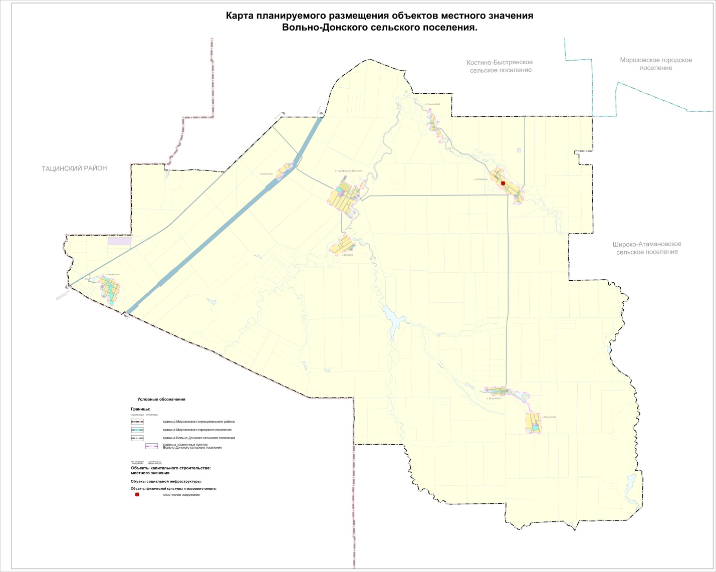

Приложение 2. КартА функциональных зон СЕЛЬСКОГО поселения
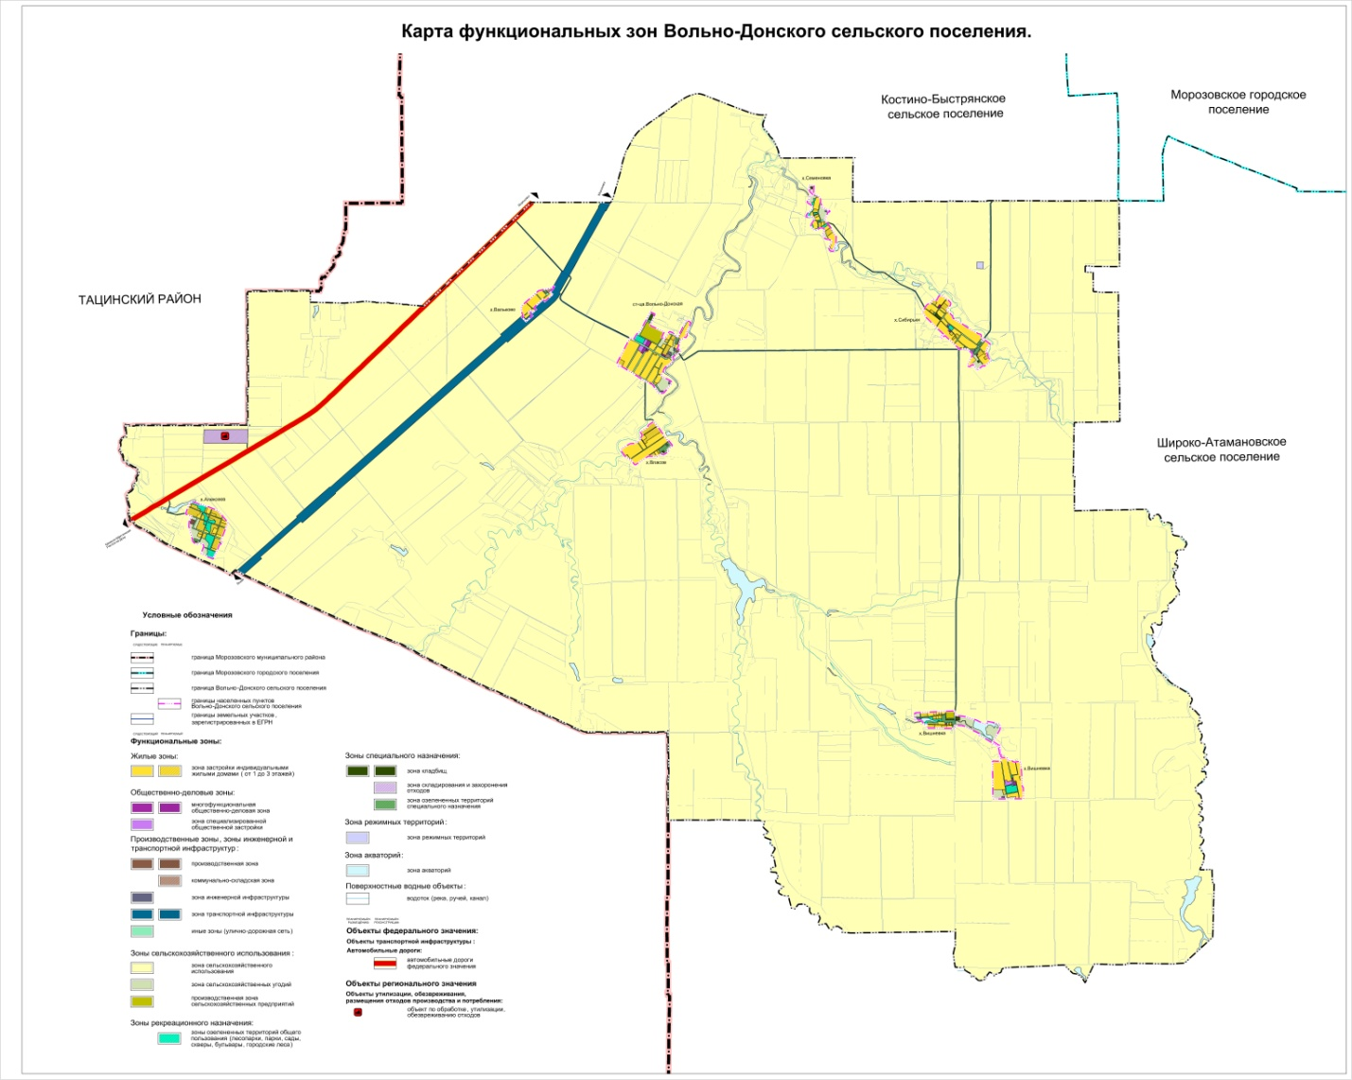

Приложение 3. ГРАНИЦЫ НАСЕЛЕННЫХ ПУНКТОВ

Карта границ населенного пункта

ст-ца Вольно-Донская

Вольно-Донского сельского поселения

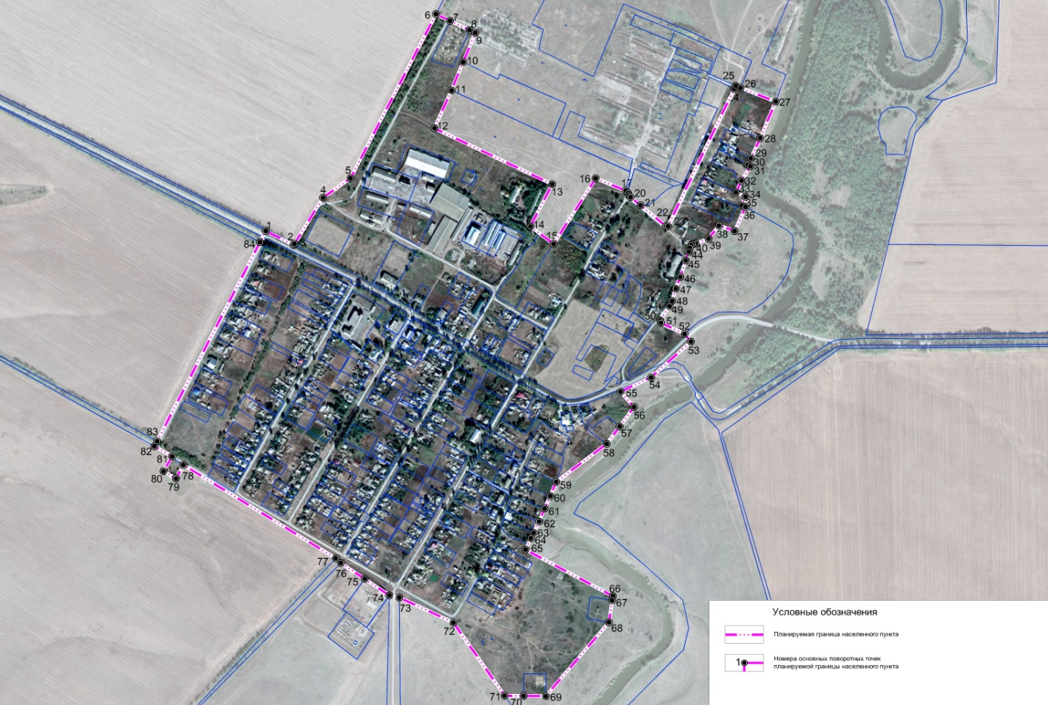
Каталог координат
поворотных точек границы
ст-цы Вольно-Донская
Вольно-Донского сельского поселения
в системе координат МСК-61
№ точки | X(м) | Y(м)
1 | 540968,11 | 2347195,52
2 | 540930,55 | 2347271,08
3 | 540933,89 | 2347273,15
4 | 541058,52 | 2347350,54
5 | 541111,36 | 2347424,91
6 | 541554,64 | 2347655,60
7 | 541536,83 | 2347693,49
8 | 541511,74 | 2347746,89
9 | 541504,54 | 2347762,22
10 | 541425,55 | 2347729,41
11 | 541349,01 | 2347697,62
12 | 541246,31 | 2347651,56
13 | 541094,86 | 2347969,72
14 | 540980,92 | 2347911,11
15 | 540933,41 | 2347973,56
16 | 541110,86 | 2348087,41
17 | 541077,52 | 2348168,60
18 | 541070,82 | 2348174,65
19 | 541064,81 | 2348176,78
20 | 541060,02 | 2348181,46
21 | 541037,93 | 2348208,17
22 | 540981,63 | 2348277,09
23 | 540981,52 | 2348282,51
24 | 541353,43 | 2348461,93
25 | 541361,35 | 2348465,77
26 | 541355,55 | 2348478,91
27 | 541318,08 | 2348573,66
28 | 541219,72 | 2348532,36
29 | 541165,46 | 2348506,75
30 | 541147,50 | 2348498,27
31 | 541143,25 | 2348505,16
32 | 541104,12 | 2348480,98
33 | 541072,60 | 2348466,73
34 | 541061,11 | 2348492,15
35 | 541037,56 | 2348481,94
36 | 541033,14 | 2348492,12
37 | 540968,55 | 2348462,73
38 | 540983,45 | 2348420,88
39 | 540947,61 | 2348391,98
40 | 540934,39 | 2348357,47
41 | 540932,81 | 2348350,26
42 | 540929,69 | 2348345,22
43 | 540923,09 | 2348341,38
44 | 540912,29 | 2348339,10
45 | 540888,66 | 2348330,52
46 | 540844,47 | 2348316,27
47 | 540812,26 | 2348303,55
48 | 540779,43 | 2348293,70
49 | 540765,08 | 2348287,24
50 | 540727,24 | 2348261,85
51 | 540720,49 | 2348263,85
52 | 540690,01 | 2348327,81
53 | 540669,23 | 2348344,57
54 | 540572,48 | 2348236,98
55 | 540533,58 | 2348154,03
56 | 540492,53 | 2348191,32
57 | 540439,60 | 2348152,03
58 | 540392,70 | 2348117,22
59 | 540290,44 | 2347980,56
60 | 540251,62 | 2347964,65
61 | 540217,85 | 2347949,10
62 | 540182,64 | 2347934,54
63 | 540152,88 | 2347919,45
64 | 540137,87 | 2347912,36
65 | 540106,78 | 2347897,67
66 | 539981,40 | 2348133,63
67 | 539969,59 | 2348131,92
68 | 539910,20 | 2348123,32
69 | 539711,00 | 2347952,76
70 | 539711,48 | 2347892,77
71 | 539711,89 | 2347841,34
72 | 539909,43 | 2347702,95
73 | 539977,35 | 2347556,67
74 | 539983,27 | 2347529,63
75 | 540027,77 | 2347463,06
76 | 540070,73 | 2347398,82
77 | 540083,26 | 2347384,87
78 | 540335,67 | 2346973,30
79 | 540299,44 | 2346953,04
80 | 540319,01 | 2346919,15
81 | 540358,89 | 2346943,36
82 | 540386,11 | 2346894,81
83 | 540400,00 | 2346902,00
84 | 540938,31 | 2347180,12

Карта границ населенного пункта

х. Алексеев

Вольно-Донского сельского поселения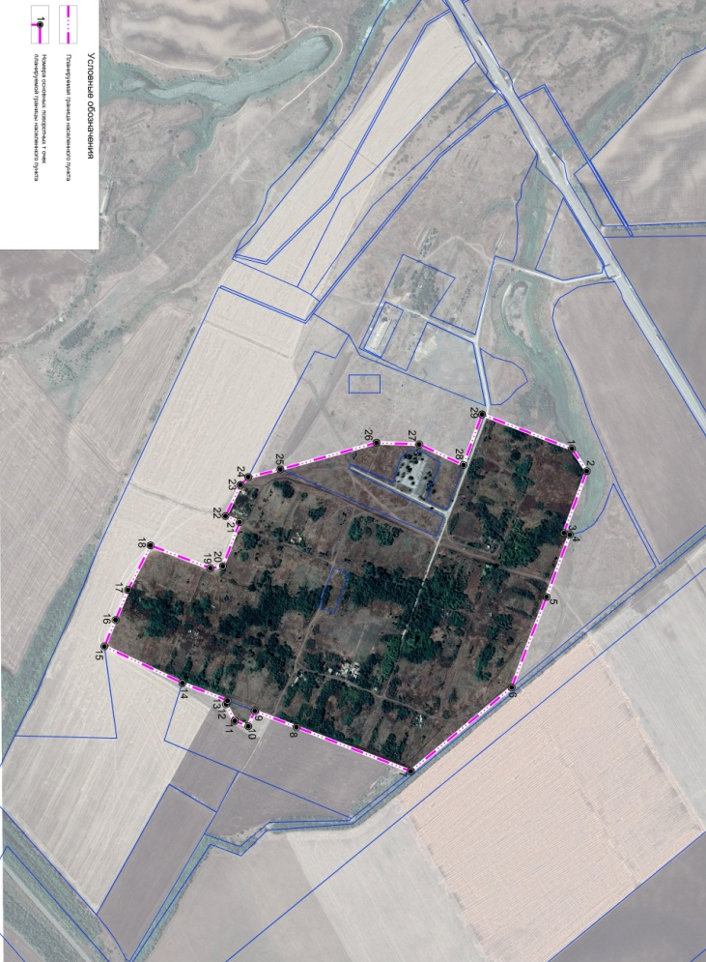
Каталог координат
поворотных точек границы
х. Алексеев
Вольно-Донского сельского поселения
в системе координат МСК-61
№ точки | X(м) | Y(м)
1 | 537219,80 | 2337226,08
2 | 537259,67 | 2337285,97
3 | 537197,92 | 2337452,51
4 | 537213,42 | 2337457,26
5 | 537151,33 | 2337624,52
6 | 537057,10 | 2337868,30
7 | 536785,71 | 2338094,00
8 | 536477,83 | 2337975,22
9 | 536364,99 | 2337931,68
10 | 536347,63 | 2337972,41
11 | 536311,26 | 2337958,37
12 | 536287,95 | 2337913,80
13 | 536292,29 | 2337903,63
14 | 536169,95 | 2337856,43
15 | 535959,90 | 2337757,36
16 | 535989,95 | 2337686,77
17 | 536023,55 | 2337605,31
18 | 536084,25 | 2337485,94
19 | 536245,00 | 2337546,87
20 | 536279,25 | 2337541,75
21 | 536324,30 | 2337423,37
22 | 536286,39 | 2337407,02
23 | 536326,71 | 2337323,10
24 | 536347,69 | 2337302,12
25 | 536434,17 | 2337280,95
26 | 536693,10 | 2337209,49
27 | 536808,34 | 2337213,77
28 | 536927,39 | 2337269,34
29 | 536977,56 | 2337133,08

Карта границ населенного пункта

х. Вальково

Вольно-Донского сельского поселения

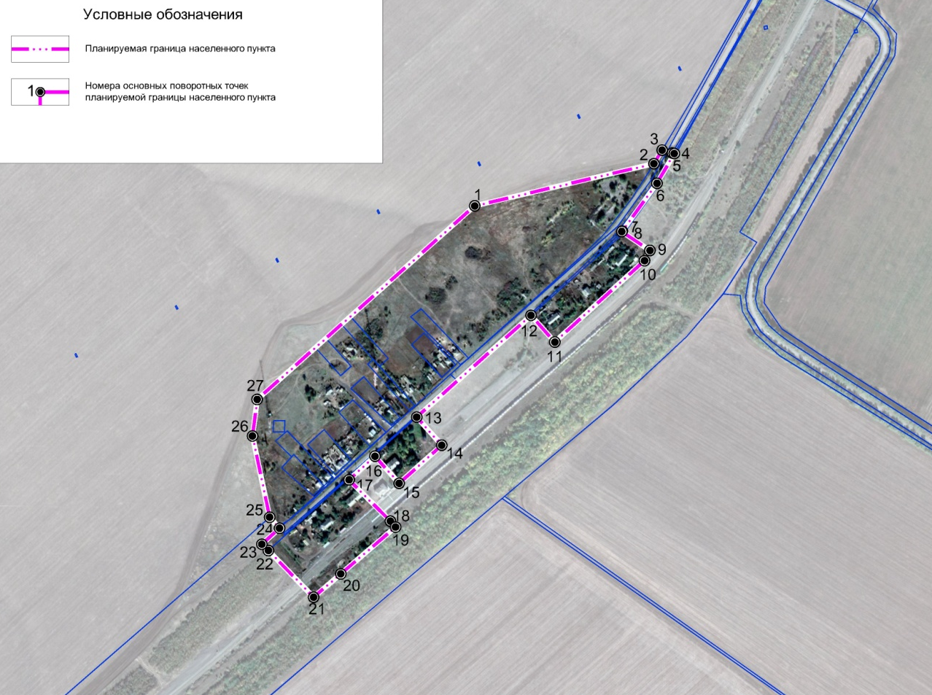
Каталог координат
поворотных точек границы
х. Вальково
Вольно-Донского сельского поселения
в системе координат МСК-61
№ точки | X(м) | Y(м)
1 | 542032,26 | 2345125,69
2 | 542107,12 | 2345443,24
3 | 542131,19 | 2345457,68
4 | 542126,13 | 2345475,65
5 | 542125,12 | 2345479,25
6 | 542072,32 | 2345448,54
7 | 541987,65 | 2345387,18
8 | 541986,83 | 2345386,36
9 | 541953,24 | 2345436,02
10 | 541935,03 | 2345426,44
11 | 541790,80 | 2345267,53
12 | 541838,09 | 2345225,46
13 | 541657,73 | 2345023,04
14 | 541607,88 | 2345067,38
15 | 541540,25 | 2344991,89
16 | 541588,38 | 2344949,09
17 | 541546,49 | 2344903,15
18 | 541473,30 | 2344976,32
19 | 541462,64 | 2344985,56
20 | 541379,57 | 2344888,49
21 | 541338,37 | 2344840,36
22 | 541421,12 | 2344760,18
23 | 541432,21 | 2344748,67
24 | 541460,54 | 2344780,05
25 | 541480,11 | 2344762,60
26 | 541624,13 | 2344732,12
27 | 541688,95 | 2344740,25

Карта границ населенного пункта

х. Вишневка

Вольно-Донского сельского поселения
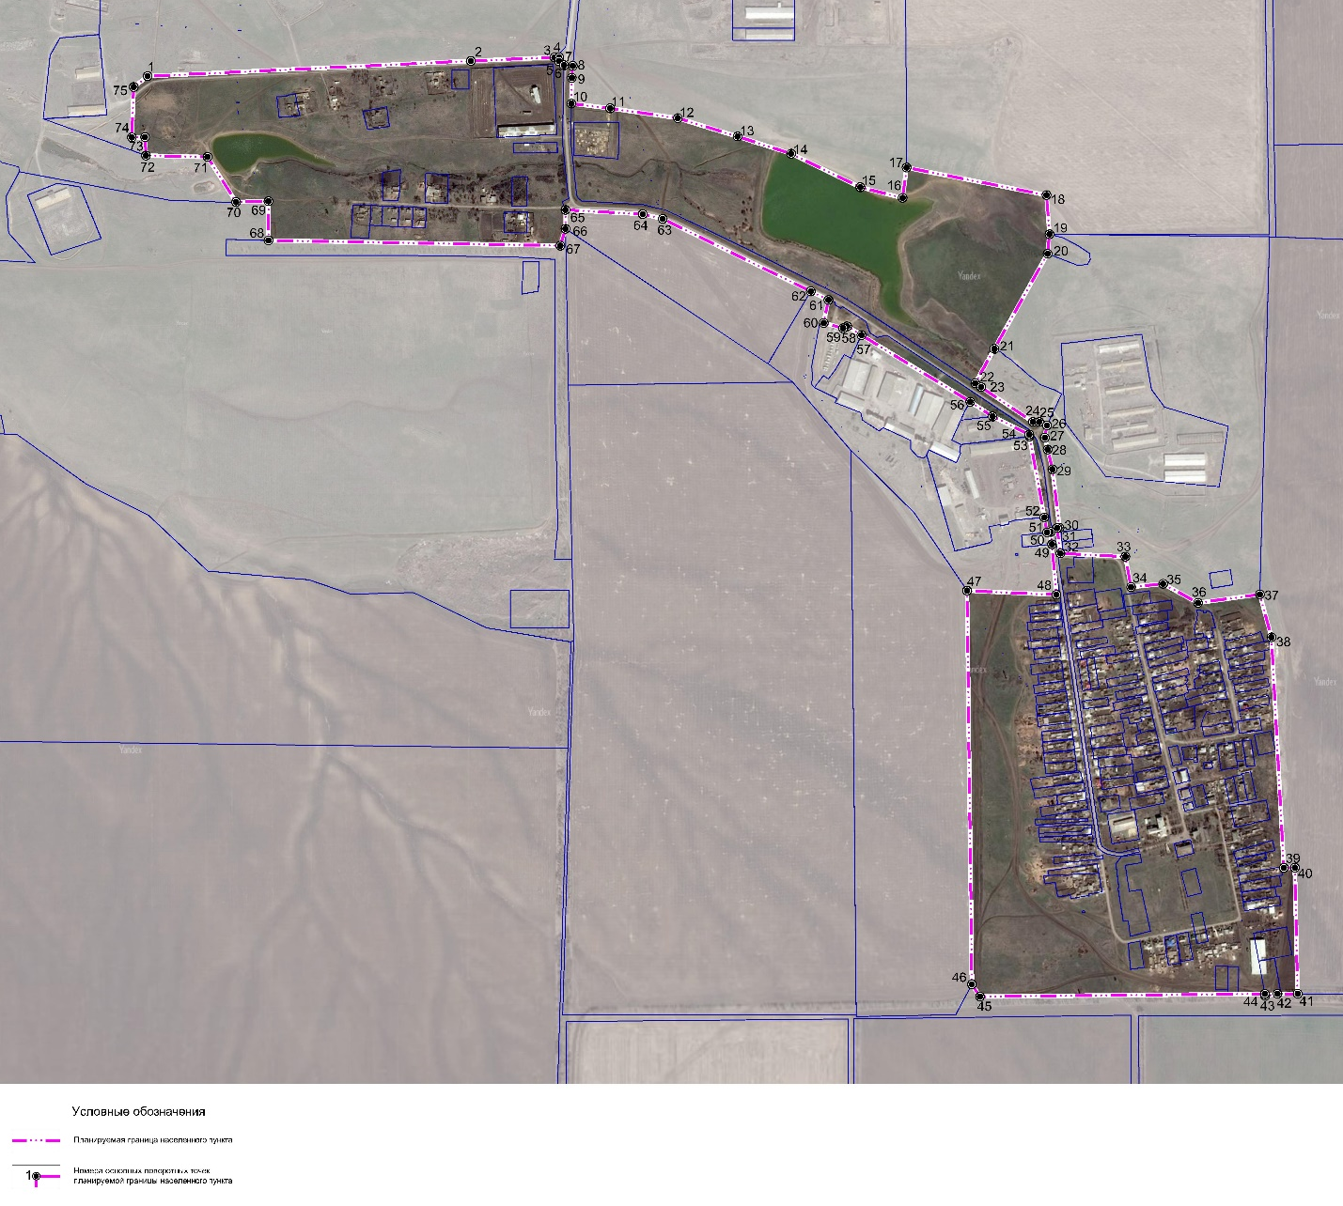

Каталог координат
поворотных точек границы
х. Вишневка
Вольно-Донского сельского поселения
в системе координат МСК-61

 | № точки | X(м) | Y(м)
 | 1 | 532481,67 | 2353659,51
 | 2 | 532514,01 | 2354346,16
 | 3 | 532521,53 | 2354523,93
 | 4 | 532521,97 | 2354533,65
 | 5 | 532521,97 | 2354533,68
 | 6 | 532513,94 | 2354533,07
 | 7 | 532505,08 | 2354544,13
 | 8 | 532503,50 | 2354562,84
 | 9 | 532478,13 | 2354560,69
 | 10 | 532423,35 | 2354559,85
 | 11 | 532413,46 | 2354642,14
 | 12 | 532392,66 | 2354786,02
 | 13 | 532353,59 | 2354912,89
 | 14 | 532317,07 | 2355026,60
 | 15 | 532245,93 | 2355173,64
 | 16 | 532223,30 | 2355263,35
 | 17 | 532287,60 | 2355271,88
 | 18 | 532229,17 | 2355569,17
 | 19 | 532145,99 | 2355575,51
 | 20 | 532104,63 | 2355571,42
 | 21 | 531902,67 | 2355458,48
 | 22 | 531829,69 | 2355417,67
 | 23 | 531821,39 | 2355430,26
 | 24 | 531747,35 | 2355540,45
 | 25 | 531747,40 | 2355553,73
 | 26 | 531740,06 | 2355570,17
 | 27 | 531714,02 | 2355565,52
 | 28 | 531688,84 | 2355571,63
 | 29 | 531646,89 | 2355581,80
 | 30 | 531522,52 | 2355596,76
 | 31 | 531522,12 | 2355591,72
 | 32 | 531468,38 | 2355598,66
 | 33 | 531461,49 | 2355736,71
 | 34 | 531396,93 | 2355748,67
 | 35 | 531403,85 | 2355816,93
 | 36 | 531363,35 | 2355890,69
 | 37 | 531381,37 | 2356022,46
 | 38 | 531290,17 | 2356047,00
 | 39 | 530800,66 | 2356073,30
 | 40 | 530800,84 | 2356096,68
 | 41 | 530533,48 | 2356102,69
 | 42 | 530533,36 | 2356059,82
 | 43 | 530528,67 | 2356033,68
 | 44 | 530533,10 | 2356032,88
 | 45 | 530527,27 | 2355427,52
 | 46 | 530553,27 | 2355410,62
 | 47 | 531389,21 | 2355400,37
 | 48 | 531380,57 | 2355590,27
 | 49 | 531487,72 | 2355580,62
 | 50 | 531513,91 | 2355578,26
 | 51 | 531513,04 | 2355570,37
 | 52 | 531544,83 | 2355564,55
 | 53 | 531716,69 | 2355533,12
 | 54 | 531720,73 | 2355532,54
 | 55 | 531759,18 | 2355454,71
 | 56 | 531790,25 | 2355407,21
 | 57 | 531931,85 | 2355175,91
 | 58 | 531950,53 | 2355145,70
 | 59 | 531946,37 | 2355136,94
 | 60 | 531957,79 | 2355095,77
 | 61 | 532006,44 | 2355105,78
 | 62 | 532024,78 | 2355068,29
 | 63 | 532178,66 | 2354753,82
 | 64 | 532188,75 | 2354711,36
 | 65 | 532197,58 | 2354547,39
 | 66 | 532157,64 | 2354547,39
 | 67 | 532121,79 | 2354536,31
 | 68 | 532132,91 | 2353916,32
 | 69 | 532216,14 | 2353916,19
 | 70 | 532214,34 | 2353847,57
 | 71 | 532310,17 | 2353786,64
 | 72 | 532313,13 | 2353655,93
 | 73 | 532352,18 | 2353654,12
 | 74 | 532351,84 | 2353626,05
 | 75 | 532458,67 | 2353630,06

Карта границ населенного пункта

х. Власов

Вольно-Донского сельского поселения
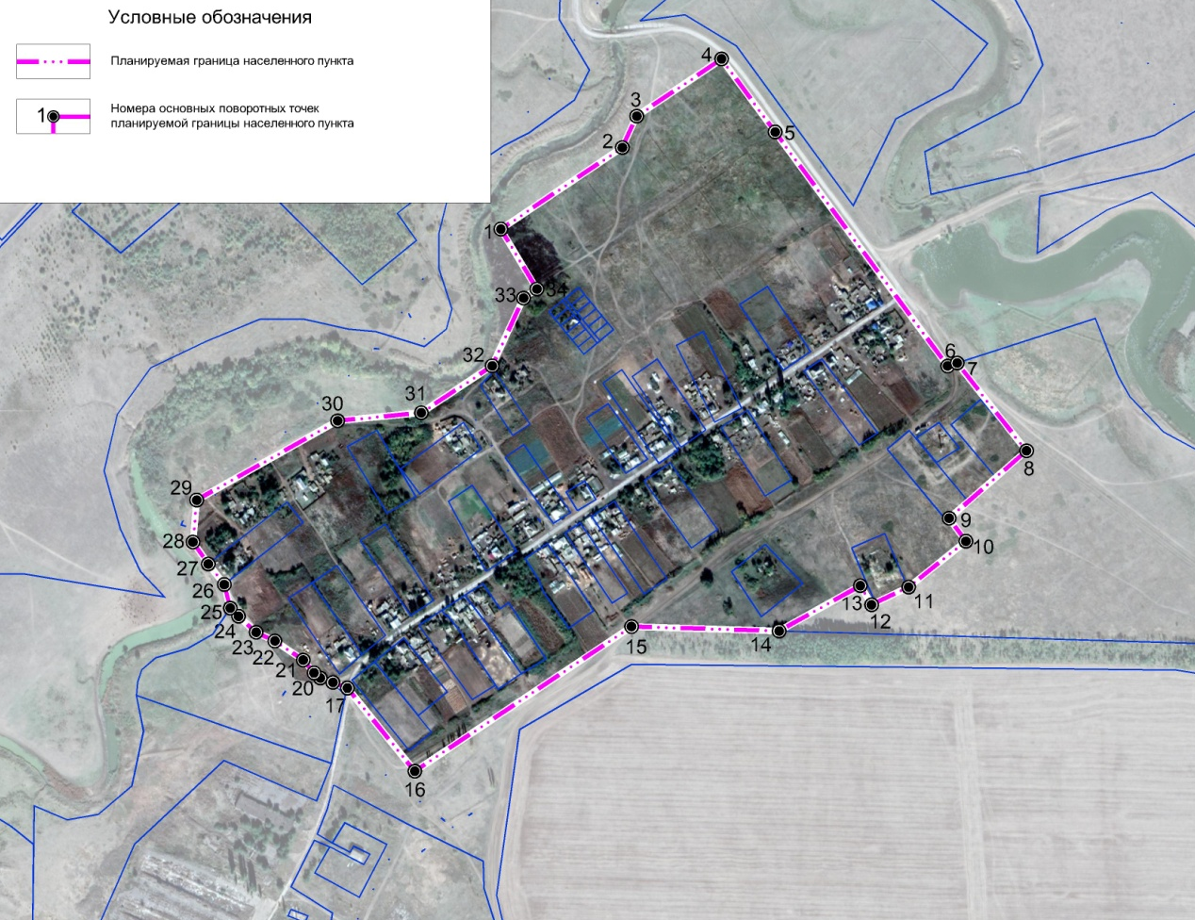
Каталог координат
поворотных точек границы
х. Власов
Вольно-Донского сельского поселения
в системе координат МСК-61
№ точки | X(м) | Y(м)
1 | 538837,61 | 2347426,69
2 | 538950,50 | 2347595,15
3 | 538993,93 | 2347615,17
4 | 539073,17 | 2347732,83
5 | 538972,06 | 2347807,14
6 | 538647,83 | 2348046,33
7 | 538652,05 | 2348059,46
8 | 538530,50 | 2348155,77
9 | 538437,01 | 2348048,40
10 | 538405,20 | 2348071,62
11 | 538341,68 | 2347992,23
12 | 538317,20 | 2347940,90
13 | 538343,67 | 2347925,29
14 | 538280,85 | 2347812,62
15 | 538286,92 | 2347608,01
16 | 538086,62 | 2347307,42
17 | 538201,89 | 2347214,01
18 | 538209,68 | 2347193,85
19 | 538215,68 | 2347176,55
20 | 538222,88 | 2347167,75
21 | 538240,58 | 2347152,75
22 | 538266,93 | 2347113,41
23 | 538279,07 | 2347087,33
24 | 538301,27 | 2347063,03
25 | 538312,58 | 2347051,65
26 | 538345,29 | 2347043,32
27 | 538373,60 | 2347021,09
28 | 538404,08 | 2346999,81
29 | 538462,24 | 2347004,96
30 | 538571,99 | 2347200,40
31 | 538583,13 | 2347316,52
32 | 538648,11 | 2347414,70
33 | 538741,95 | 2347458,19
34 | 538754,55 | 2347476,70

Карта границ населенного пункта
х. Семеновка
Вольно-Донского сельского поселения

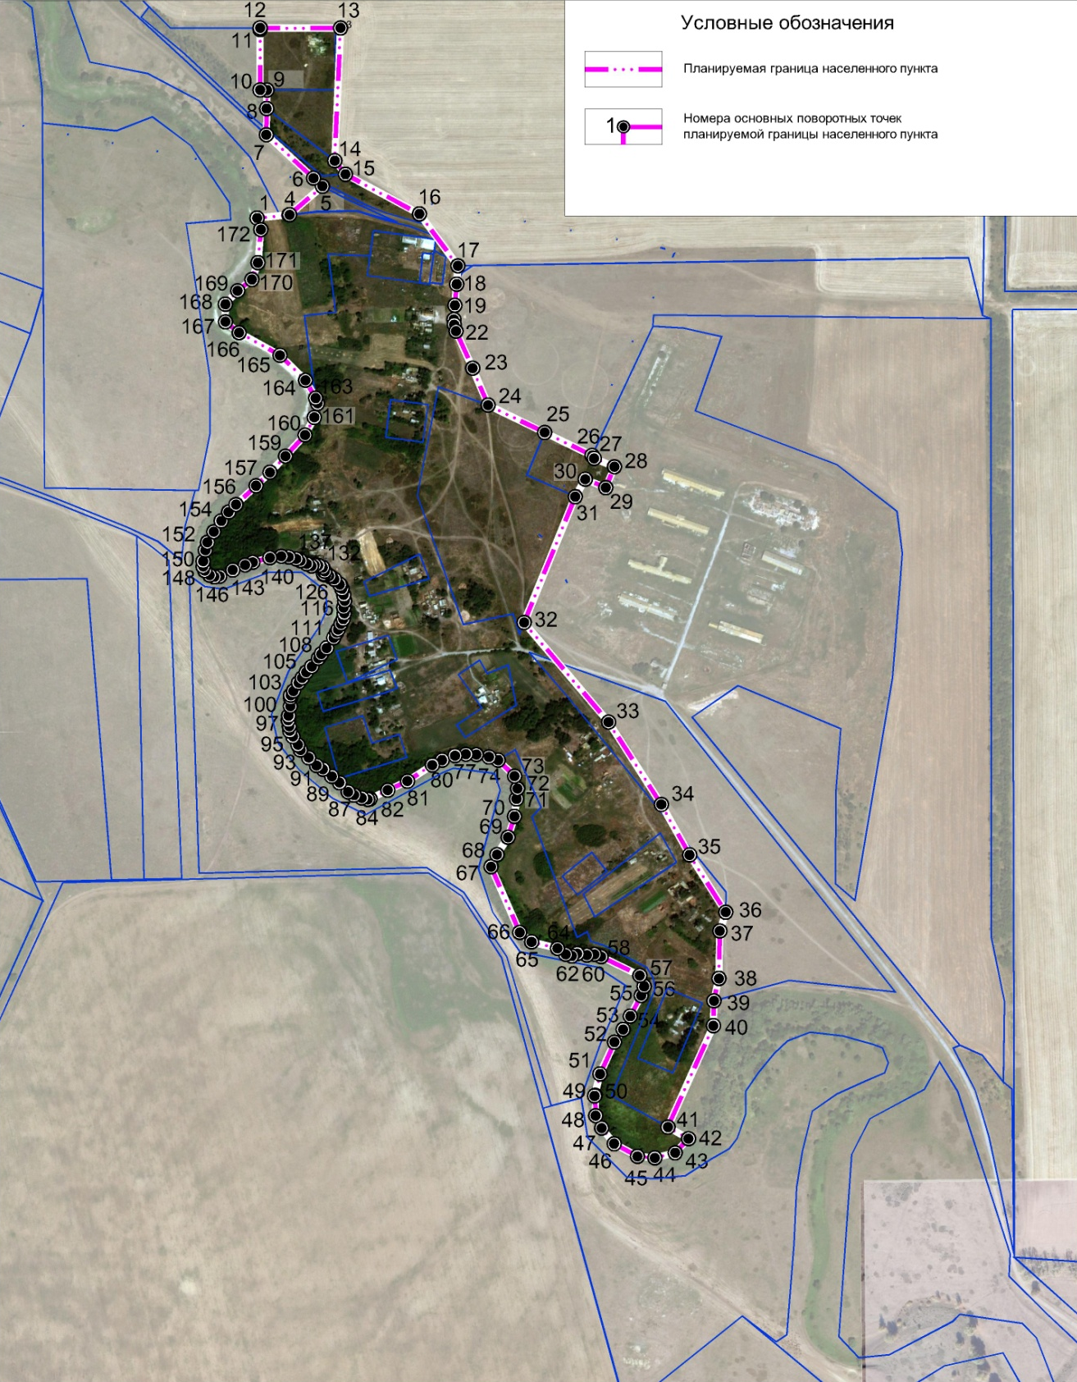

Каталог координат
поворотных точек границы
х. Семеновка
Вольно-Донского сельского поселения
в системе координат МСК-61
№ точки | X(м) | Y(м)
1 | 544165,90 | 2351247,69
2 | 544170,25 | 2351290,13
3 | 544170,31 | 2351290,75
4 | 544170,33 | 2351290,77
5 | 544207,91 | 2351334,33
6 | 544218,67 | 2351322,60
7 | 544276,05 | 2351260,05
8 | 544310,86 | 2351260,48
9 | 544335,33 | 2351260,78
10 | 544335,39 | 2351251,73
11 | 544415,39 | 2351251,73
12 | 544417,60 | 2351251,73
13 | 544417,40 | 2351358,35
14 | 544241,85 | 2351350,62
15 | 544223,89 | 2351364,78
16 | 544171,40 | 2351462,94
17 | 544102,63 | 2351513,79
18 | 544078,40 | 2351512,14
19 | 544050,43 | 2351509,87
20 | 544031,72 | 2351508,59
21 | 544024,87 | 2351509,10
22 | 544016,23 | 2351511,46
23 | 543967,20 | 2351533,48
24 | 543918,34 | 2351553,94
25 | 543882,09 | 2351628,86
26 | 543851,75 | 2351691,71
27 | 543847,89 | 2351694,50
28 | 543836,72 | 2351721,39
29 | 543809,02 | 2351709,88
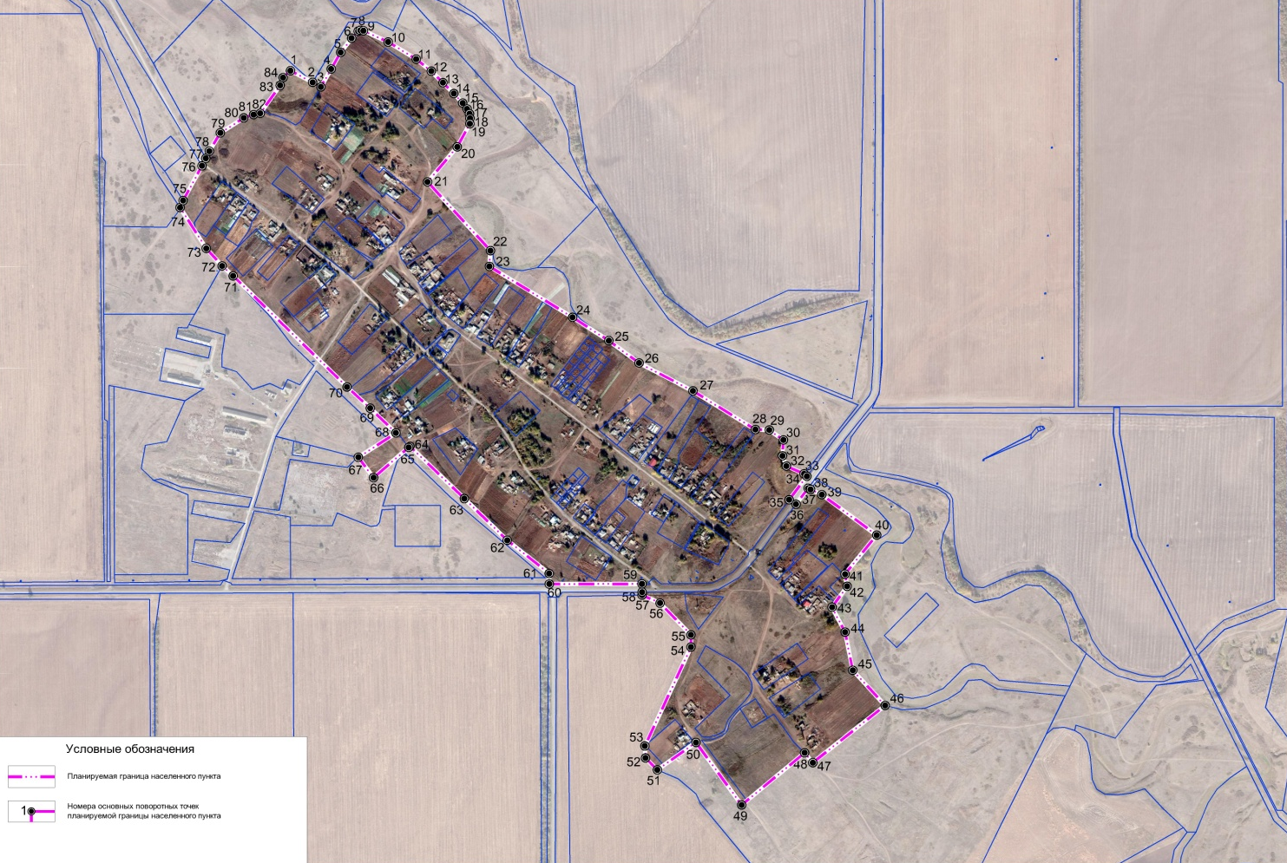  30 | 543820,34 | 2351682,62
31 | 543797,03 | 2351669,44
32 | 543630,55 | 2351601,62
33 | 543498,82 | 2351713,57
34 | 543389,74 | 2351783,58
35 | 543323,08 | 2351821,03
36 | 543247,21 | 2351868,95
37 | 543222,48 | 2351861,06
38 | 543159,59 | 2351859,78
39 | 543129,96 | 2351853,17
40 | 543097,10 | 2351852,50
41 | 542962,74 | 2351792,19
42 | 542947,47 | 2351819,49
43 | 542928,71 | 2351801,79
44 | 542922,10 | 2351774,93
45 | 542924,10 | 2351751,85
46 | 542940,75 | 2351721,05
47 | 542961,60 | 2351704,37
48 | 542977,90 | 2351696,52
49 | 543004,90 | 2351695,65
50 | 543004,15 | 2351695,10
51 | 543033,15 | 2351702,15
52 | 543075,20 | 2351721,44
53 | 543092,05 | 2351732,78
54 | 543109,65 | 2351742,27
55 | 543136,85 | 2351756,77
56 | 543149,10 | 2351760,65
57 | 543163,45 | 2351755,02
58 | 543188,40 | 2351703,62
59 | 543191,40 | 2351694,81
60 | 543190,40 | 2351684,78
61 | 543192,50 | 2351672,04
62 | 543189,15 | 2351664,63
63 | 543191,40 | 2351656,76
64 | 543199,35 | 2351645,80
65 | 543207,99 | 2351611,58
66 | 543220,46 | 2351595,76
67 | 543307,52 | 2351557,82
68 | 543323,43 | 2351565,62
69 | 543346,37 | 2351580,44
70 | 543374,05 | 2351588,96
71 | 543397,11 | 2351591,57
72 | 543410,77 | 2351592,95
73 | 543427,24 | 2351589,06
74 | 543448,56 | 2351567,14
75 | 543452,60 | 2351555,10
76 | 543455,87 | 2351538,25
77 | 543456,28 | 2351524,53
78 | 543454,52 | 2351510,11
79 | 543448,53 | 2351493,04
80 | 543442,02 | 2351480,03
81 | 543420,68 | 2351447,05
82 | 543408,64 | 2351420,97
83 | 543397,18 | 2351397,37
84 | 543396,49 | 2351394,24
85 | 543398,48 | 2351386,47
86 | 543402,13 | 2351376,17
87 | 543406,48 | 2351368,43
88 | 543418,69 | 2351356,99
89 | 543427,03 | 2351346,69
90 | 543436,47 | 2351335,01
91 | 543441,35 | 2351326,59
92 | 543451,63 | 2351316,12
93 | 543461,95 | 2351305,14
94 | 543468,67 | 2351301,78
95 | 543479,67 | 2351295,23
96 | 543487,19 | 2351291,10
97 | 543493,48 | 2351290,37
98 | 543501,20 | 2351289,04
99 | 543507,14 | 2351289,53
100 | 543519,86 | 2351291,84
101 | 543531,05 | 2351292,09
102 | 543534,37 | 2351292,23
103 | 543539,89 | 2351295,95
104 | 543550,89 | 2351302,70
105 | 543557,22 | 2351307,52
106 | 543564,85 | 2351312,82
107 | 543572,28 | 2351320,21
108 | 543583,36 | 2351329,10
109 | 543588,92 | 2351332,92
110 | 543596,95 | 2351340,03
111 | 543610,48 | 2351349,26
112 | 543617,36 | 2351353,01
113 | 543621,22 | 2351355,11
114 | 543628,83 | 2351358,95
115 | 543635,05 | 2351361,89
116 | 543642,65 | 2351363,17
117 | 543650,47 | 2351362,41
118 | 543659,30 | 2351363,86
119 | 543666,75 | 2351362,55
120 | 543667,11 | 2351362,56
121 | 543674,39 | 2351360,50
122 | 543675,07 | 2351360,22
123 | 543679,97 | 2351358,37
124 | 543680,98 | 2351357,31
125 | 543687,97 | 2351350,09
126 | 543691,65 | 2351344,57
127 | 543692,44 | 2351343,32
128 | 543693,62 | 2351338,45
129 | 543694,33 | 2351335,86
130 | 543695,19 | 2351335,81
131 | 543698,35 | 2351337,28
132 | 543703,50 | 2351334,66
133 | 543706,04 | 2351328,98
134 | 543706,72 | 2351323,66
135 | 543705,47 | 2351319,74
136 | 543708,36 | 2351313,57
137 | 543712,37 | 2351305,28
138 | 543714,83 | 2351299,58
139 | 543717,29 | 2351289,58
140 | 543718,17 | 2351279,95
141 | 543716,34 | 2351264,73
142 | 543710,34 | 2351242,07
143 | 543706,72 | 2351231,93
144 | 543700,06 | 2351215,51
145 | 543691,68 | 2351198,10
146 | 543691,07 | 2351191,09
147 | 543693,33 | 2351184,90
148 | 543699,23 | 2351178,39
149 | 543704,74 | 2351176,17
150 | 543711,62 | 2351176,16
151 | 543726,32 | 2351179,16
152 | 543736,70 | 2351181,97
153 | 543750,69 | 2351190,29
154 | 543765,01 | 2351200,23
155 | 543776,77 | 2351209,99
156 | 543786,71 | 2351219,76
157 | 543811,52 | 2351246,43
158 | 543829,40 | 2351264,82
159 | 543850,69 | 2351285,44
160 | 543878,78 | 2351311,30
161 | 543902,03 | 2351323,61
162 | 543920,55 | 2351327,81
163 | 543927,50 | 2351325,29
164 | 543951,25 | 2351311,96
165 | 543984,30 | 2351278,10
166 | 544014,15 | 2351223,94
167 | 544028,50 | 2351205,81
168 | 544051,90 | 2351205,65
169 | 544069,65 | 2351222,06
170 | 544084,45 | 2351240,85
171 | 544106,90 | 2351248,89
172 | 544150,65 | 2351252,65

Карта границ населенного пункта
х. Сибирьки

Вольно-Донского сельского поселения

Каталог координат
поворотных точек границы
х. Сибирьки
Вольно-Донского сельского поселения
в системе координат МСК-61
№ точки | X(м) | Y(м)
1 | 541844,37 | 2354061,60
2 | 541818,83 | 2354110,31
3 | 541808,70 | 2354128,47
4 | 541848,25 | 2354151,12
5 | 541884,65 | 2354172,04
6 | 541915,95 | 2354196,04
7 | 541931,35 | 2354210,40
8 | 541933,30 | 2354215,24
9 | 541932,40 | 2354222,05
10 | 541907,50 | 2354276,54
11 | 541869,90 | 2354338,13
12 | 541843,45 | 2354371,19
13 | 541818,00 | 2354397,01
14 | 541794,10 | 2354420,87
15 | 541773,25 | 2354440,29
16 | 541760,25 | 2354450,08
17 | 541749,75 | 2354455,25
18 | 541739,60 | 2354456,31
19 | 541727,85 | 2354456,13
20 | 541676,73 | 2354428,24
21 | 541599,66 | 2354363,11
22 | 541448,32 | 2354501,49
23 | 541413,55 | 2354499,16
24 | 541301,65 | 2354682,06
25 | 541250,36 | 2354761,71
26 | 541201,08 | 2354828,18
27 | 541139,58 | 2354946,68
28 | 541054,58 | 2355084,18
29 | 541053,58 | 2355114,68
30 | 541031,58 | 2355145,68
31 | 540996,58 | 2355143,68
32 | 540974,08 | 2355152,18
33 | 540957,08 | 2355191,18
34 | 540951,64 | 2355197,20
35 | 540900,02 | 2355158,44
36 | 540890,09 | 2355173,61
37 | 540925,33 | 2355200,13
38 | 540922,84 | 2355205,43
39 | 540911,20 | 2355230,22
40 | 540822,21 | 2355350,91
41 | 540736,30 | 2355281,26
42 | 540709,54 | 2355286,01
43 | 540663,42 | 2355252,69
44 | 540608,73 | 2355281,48
45 | 540524,72 | 2355298,19
46 | 540447,18 | 2355369,52
47 | 540321,30 | 2355210,31
48 | 540342,95 | 2355192,42
49 | 540228,17 | 2355053,98
50 | 540365,79 | 2354953,38
51 | 540305,43 | 2354868,54
52 | 540331,65 | 2354842,37
53 | 540357,96 | 2354841,04
54 | 540575,88 | 2354942,41
55 | 540602,56 | 2354942,34
56 | 540672,50 | 2354874,43
57 | 540690,36 | 2354834,69
58 | 540696,86 | 2354834,96
59 | 540714,87 | 2354834,64
60 | 540714,52 | 2354630,78
61 | 540737,60 | 2354630,53
62 | 540810,79 | 2354538,24
63 | 540902,54 | 2354443,96
64 | 541017,43 | 2354324,41
65 | 541015,06 | 2354321,65
66 | 540948,58 | 2354244,29
67 | 540993,46 | 2354210,80
68 | 541047,09 | 2354293,55
69 | 541101,44 | 2354236,98
70 | 541148,26 | 2354186,02
71 | 541392,71 | 2353935,53
72 | 541414,73 | 2353911,17
73 | 541453,32 | 2353876,26
74 | 541543,22 | 2353818,69
75 | 541558,50 | 2353825,32
76 | 541635,00 | 2353866,82
77 | 541651,50 | 2353875,33
78 | 541667,35 | 2353883,17
79 | 541707,42 | 2353907,19
80 | 541740,42 | 2353958,90
81 | 541747,76 | 2353980,53
82 | 541750,70 | 2353995,11
83 | 541812,04 | 2354038,88
84 | 541829,21 | 2354045,46

